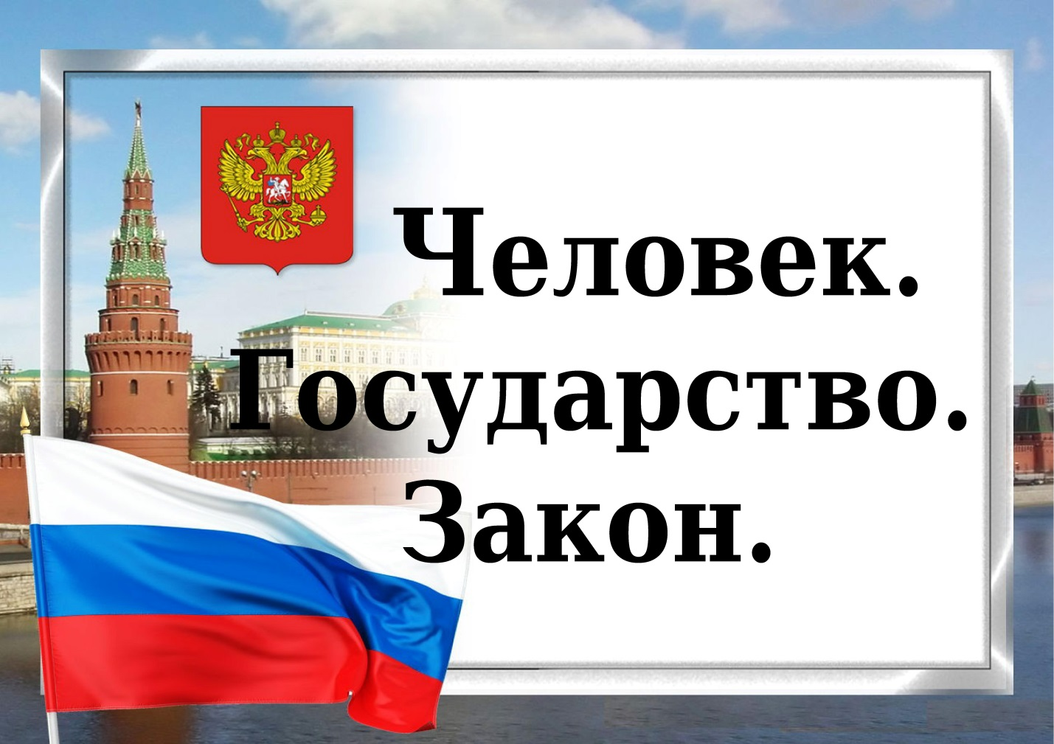
(тематический час)

12 декабря – День Конституции Российской Федерации.

Основной Закон страны утверждает свободу и справедливость, человеческое достоинство и благополучие, защиту семьи и Отечества, единство многонационального народа России не только как общепризнанные ценности, но и как юридические понятия. Права и свободы человека провозглашаются высшей ценностью. Признание, соблюдение и защита прав и свобод человека и гражданина – важнейшая обязанность государства.
Конституция Российской Федерации закрепляет основы конституционного строя, политические и юридические особенности устройства нашего государства. Она является ядром всей правовой системы России и определяет смысл и содержание других законов.
Знание Конституции РФ необходимо каждому гражданину нашей страны, и особенно для вас, подрастающего поколения, в руках которого будущее нашей страны.

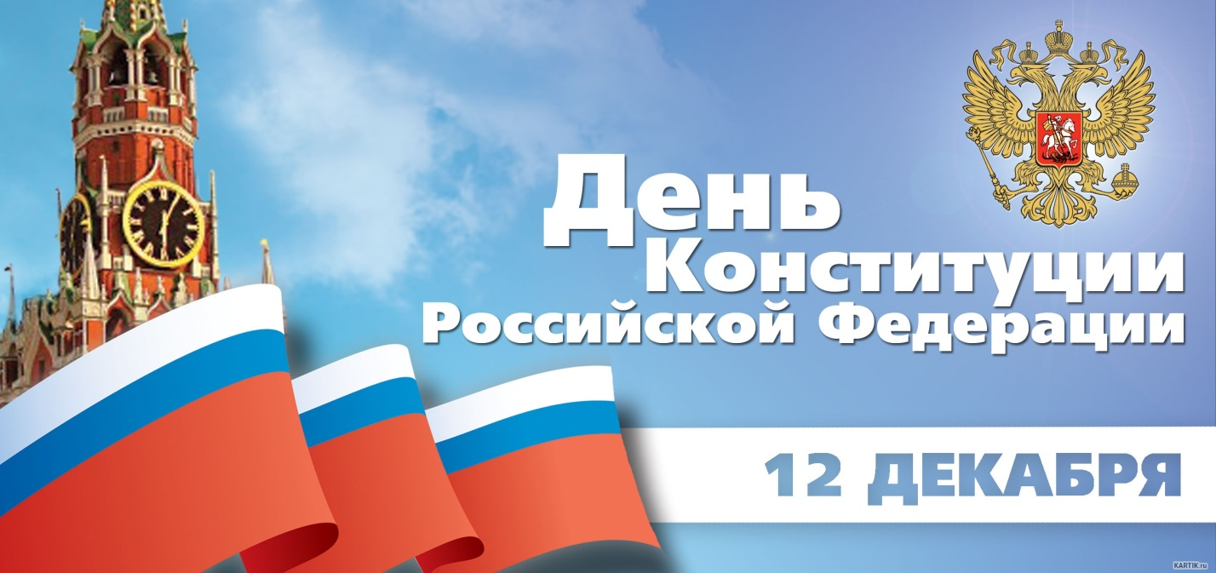

Интересные факты о Конституции 1993 года

Конституция РФ, принятая всенародным голосованием 12 декабря 1993 года, состоит из преамбулы, 2 разделов, 9 глав, 137 статей и 9 параграфов переходных и заключительных положений.
История рождения новой Конституции продолжалась 3,5 года, 42 месяца или 168 недель.
У Конституции РФ было более 1000 авторов.
В период с ноября 1991 года по декабрь 1992 года в Конституцию было внесено более 400 поправок.
В Конституции РФ нет иноязычных выражений типа «спикер», «парламент», «сенаторы», «импичмент».

Сегодня мы предлагаем продемонстрировать, насколько хорошо вы знакомы с содержанием и особенностями Основного закона РФ, государственными символами России, историей конституционализма в нашей стране.

Библиотека предлагает Вам участие в викторине:

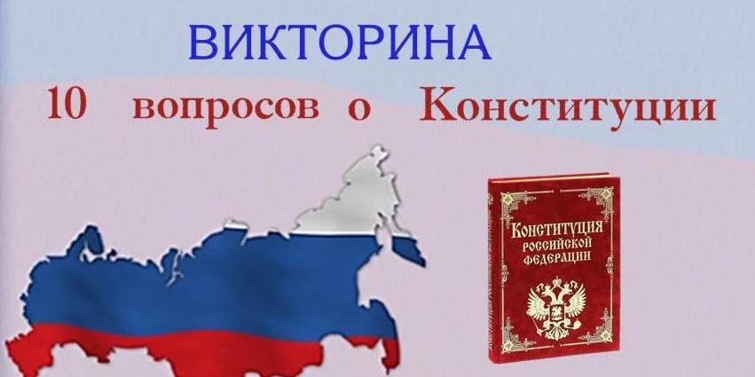

1.Конституция Российской Федерации была принята в результате
Постановления государственной думы
Указа Президента РФ
Всенародного референдума

2. Согласно Конституции Россия является
православным государством
многоконфессиональным государством
Светским государством
3. Среди правовых актов нашего государства высшей юридической силой обладает
Гражданский кодекс
Указы
президента
Конституция Российской Федерации
4. Главой Российской Федерации является
Премьер-министр
Президент
Председатель Государственной Думы
5. В каком году была принята действующая Конституция?
1993
1977
1990
6. Назовите символы государства
Гимн
Герб
Флаг
7. Сколько статей содержит современный вариант Конституции РФ
99
137
125
8. Правосудие в Российской Федерации осуществляется
народом
судом
съездом
9. В Российской Федерации существует «Экземпляр № 1» Конституции. Что это за экземпляр?
хранится в Государственной библиотеке им. Ленина
на этом экземпляре приносит присягу Президент
находится в Государственной Думе
10. Как связаны Конституция РФ и космос?
издания Конституции дважды побывали в космосе
изучение Конституции входит в Программу подготовки космонавтов
экземпляр Конституции с помощью искусственного спутника запущен в космос

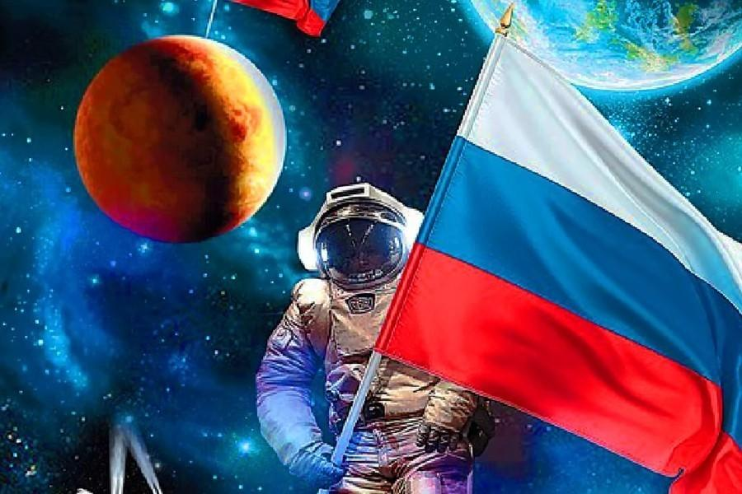

Конституция – прочный фундамент демократического развития российского государства. Это не просто декларация добрых намерений, это реально работающий документ прямого действия. Конституция для гражданина любой страны – Закон, который он должен знать в первую очередь, ведь знание и грамотное применение законов – норма цивилизованной жизни, мощный рычаг для повышения ее качества.

